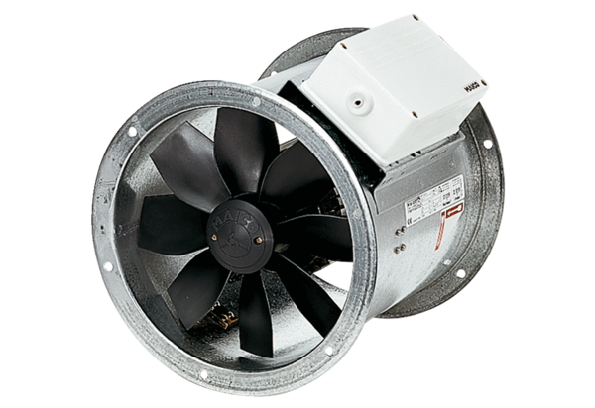Axiál csőventilátor DZR 25/2 BCsomagolási egység: 1 darabVálaszték: C
Termékszám: 0086.0022Gyártó: MAICO

